1. [koala 编译scss不支持中文（包括中文注释），解决方案如下](http://blog.csdn.net/guoquanyou/article/details/50756756)（亲测有效）:

找到koala文件的安装目录下的engine.rb文件（以我的为例，是：D:\ Koala\rubygems\gems\sass-3.4.9\lib\sass\engine.rb）,然后在该文件中找到最后一个require元素：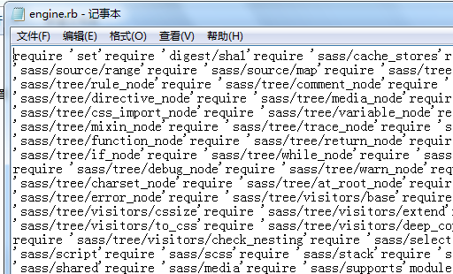，在后面添加一行代码：Encoding.default_external = Encoding.find('utf-8')，最终效果如图：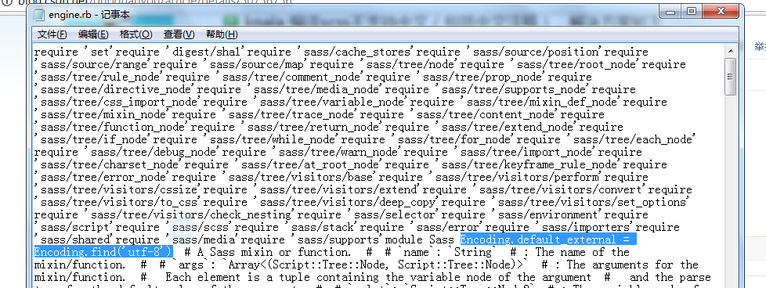

2.如图：（已解决）

